**Капитальный ремонт многоквартирных домов**

**Преимущества и недостатки наличия специальных счетов**

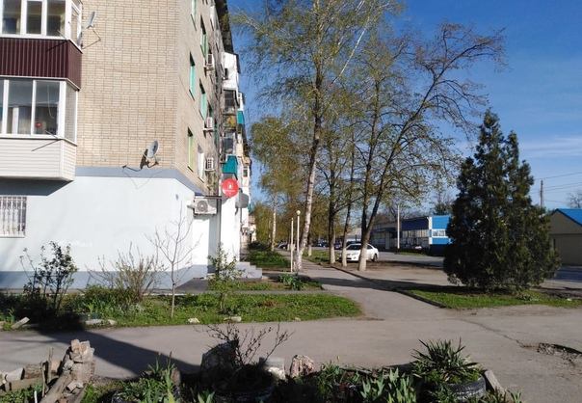

Одним из способов накопления средств на проведение капитального ремонта является специальный счет, владельцем которого является Управляющая компания. В нашем городе этот способ накопления средств на капитальный ремонт очень популярен. В Управляющих компаниях ООО «Теплосервис Плюс» и ООО «Зерноградская Управляющая компания» 70 многоквартирных домов имеют собственные специальные счета, открытые в ПАО Сбербанк в г.Зернограде.

Недостатков в этом способе накопления совсем мало - нужно чтобы на счету были деньги для выполнения работ, а значит нужно своевременно осуществлять платежи, которые начисляет Управляющая компания.

А вот преимуществ гораздо больше: контроль за накоплением и расходованием денежных средств собственниками, в любое время можно обратиться в Управляющую компанию за разъяснениями по вопросам оплаты и начисления, никто не может снять деньги со специального счета без решения общего собрания и наличия Договора и акта выполненных работ, пописанных уполномоченными собственниками. И, самое главное, собственники имеют право принять решение о переносе срока исполнения какого-то вида работ на более ранний срок, чем предусмотрен в Региональной Программе капитального ремонта и выполнить именно те работы, которые необходимы для многоквартирного дома в данное время.

Нельзя сказать, что все получается легко и просто. Это большая совместная работа собственников многоквартирных домов и Управляющей компании. Проголосовать за проведение работ по капитальному ремонту должны 2/3 от общего числа голосов собственников в МКД. Это очень серьезная и большая работа и осуществить ее можно только в доме, где Совету дома доверяют, прислушиваются к мнению активистов, которые постоянно контактируют со специалистами и руководством Управляющей компании. Результаты этого совместного труда впечатляют.

Только за последние три года управляющая компания ООО «Теплосервис Плюс» выполнила капитальные ремонты на 21 многоквартирном доме. Конечно преимущественно - это ремонт крыш по ул. Шукшина, д.98, ул. Шукшина, д.96, ул. Шукшина, д.97, ул. Шукшина, д.92, ул. Мира, д 1, ул. Ленина, д. 44, ул. Ленина, д. 46, ул. Колодина, д. 21, ул. Машиностроителей, д. 1 .

Многие собственники выбирают работы по ремонту фасадо в- это дома по адресам: ул. Машиностроителей, 13, ул. Машиностроителей, д. 15, ул. Еремина, д. 10, ул. Еремина, д. 16.

Из-за изношенности инженерных систем выполнены работы по капитальному ремонту отопления в домах: ул. Машиностроителей, 7, ул. Шукшина, д. 96, заменили сети электроснабжения в домах: ул. Мира, д. 12, ул. Колодина, д.17, ул. Машиностроителей, д. 7. А вот в многоквартирных домах по ул.им. Еремина актуальна стала замена внутридомовых сетей холодного и горячего водоснабжения, которые приходят в негодность. Выполнены работы по замене инженерных сетей в домах: по ул. Еремина, д. 16, ул. Еремина, д 2, в плане – ул. Еремина, д 15.

Неплохо идут дела по выполнению работ по капитальному ремонту за счет накопленных собственниками средств на специальных счетах и в ООО «Зерноградская Управляющая компания».

За три последних года отремонтировано 5 крыш общей плошадью 4950 кв.м на многоквартирных домах по адресах: ул. Ленина, д. 40, ул. Научный городок, д. 1, ул. Научный городок, д. 14 , ул. Тельмана, д. 40. Завершаются работы по ремонту крыши по ул. Социалистическая, д. 29б, ул. Чкалова, д. 1. Большое внимание уделено капитальному ремонту инженерных сетей, так завершены работы по ремонту сетей теплоснабжения в многоквартирных домах по ул.Социалистическая, д. 39, ул. Социалистическая, д. 37.

При выборе вида работ по капитальному ремонту при прочих условиях учитывается, конечно, мнение собственников. Основная масса работ пришлась на капитальный ремонт фасадов домов. Эти работы заметны всем и жителям, и прохожим , и тем, кто приходит в гости к собственникам в многоквартирные дома. Приятно смотреть на хорошо оформленные фасады домов с примыкающим благоустройством по ул. Советской, д. 13, ул. Специалистов, д. 59, ул. Специалистов, д. 59 а, ул. Специалистов 59 б, ул. Специалистов, д. 65 а, ул. Тельмана, д. 40 , ул. Ленина, д. 38, ул. Тельмана, д. 30 и многоквартирный дом по ул. Чкалова, д 7.

Много рабаты сделано, но еще больше предстоит сделать, чтобы наш Зерноград стал краше и более благоустроенным